附件1
广西海洋生态环境监测科普展厅新风系统采购需求
一、项目要求
名称 | 数量 | 需求内容
广西海洋生态环境监测科普展厅新风系统采购 | 1项 | 一、项目概况  广西海洋环境监测科普展厅（300㎡）建设在广西海洋环境监测中心站综合业务楼一楼，为全封闭展厅。建设地点北海市区，因北海气候温暖湿润，常年湿度大，科普展厅闭馆后通风不畅，容易造成展厅设备、线路等受潮，存在安全隐患，需在现已投入使用的展厅方通吊顶上，设置新风系统形成“新风流动场”，满足展厅新风换气需求，从而去除展厅内部湿气潮气霉味，改善展厅内空气质量并创造健康环境。  二、项目内容  1、采购内容  在广西海洋生态环境科普展厅内设置4套新风系统，并布置安装在展厅方通吊顶上。新风系统采购包括新风系统设备、新风系统安装调试、方通天花安装、满足新风系统布置需求的人工和辅材配置、整套系统安装的现场保护和复原保洁等。  2、成果形式  建成新风系统4套，满足展厅新风换气需求，正常使用。  三、广西海洋生态环境监测科普展厅平面图  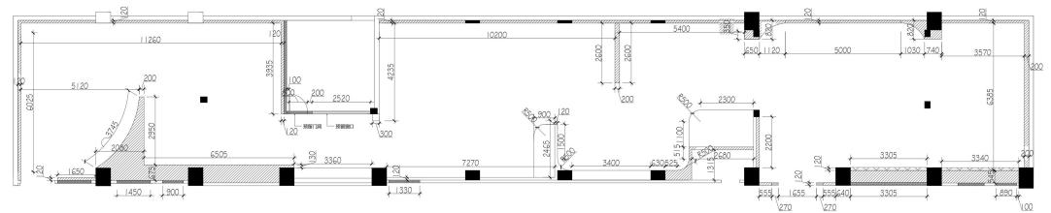  四、参数要求（必须满足以下参数要求或优于以下参数要求）  1、每套新风系统 1）风量：不低于500m³/h  2)风压：大于100Pa  3)噪音：低于50db  4)过滤技术：初效过滤+活性炭过滤  5)操作方式：液晶线控器  6)接管尺寸：Φ200mm  2、相关配套配件：设备、零配件和辅材等，根据展厅实际和新风系统参数确定新风系统配套的设备、零配件和辅材数量、尺寸等，提供材料符合国家质量标准和环保标准要求。  3、设备安装及调试：根据新风系统设置及安装要求确定，安装调试人员技术达到要求，并做好展厅成品保护和恢复，保证新风系统能正常运行。  五、安装要求  1、新风系统安装。针对展厅现场情况，将新风机分散安装在合理位置上，并根据现场天花实际情况，合理处理管道的布局和走向，尽量减少管道的长度和弯头数量，以降低风阻和噪音。  2、方通天花安装。因施工现场为装修完整的展厅，故在安装新风系统前需确定好安装位置，做好现场成品保护，将相应位置的方通进行拆除后进行施工（需拆除原有方通 110㎡），施工完毕后需将方通恢复到原位置（安装复原原有方通 110㎡），并做好卫生保洁。  六、其他要求  1、所提交报价只能一次报出不得更改，报价应包含采购所有费用。  2、对采购人相关人员进行免费的设备的使用培训，确保掌握使用。
二、商务要求
1、报价要求
本项目实行总承包报价，报价为采购人指定服务范围内的全部价格，至少包括：
- 服务的价格（包括人工、材料、设备等）；
- 必要的保险费用和各项税金；
（3）与本项目有关的其他一切费用。
采购方不再支付成交价格以外的任何费用。
2、项目服务时间及服务地点
（1）服务期限：成交并签订合同后20个工作日内。
（2）服务地点：广西壮族自治区海洋环境监测中心站。
3、服务交付时间及交付地点
（1）交付时间：自签订合同之日起20个工作日内完成安装、调试，通过验收并交付使用。
（2）交付地点：广西壮族自治区海洋环境监测中心站
4、质保期
（1）质保期：整机至少提供1年的保修服务
5、付款条件
乙方按照合同要求完成货物采购、安装、调试，货物通过验收并交付使用后15个工作日内，甲方向乙方一次性支付合同金额100%的货物款项。

